«Что ты видишь?»
Форма:
– Что ты видишь круглое/квадратное?

Величина:
– Что ты видишь высокое/низкое? – Что ты видишь маленькое/большое?

Цвет:
– Что ты видишь жёлтое/зелёное? – Что ты видишь красное/чёрное на мне/себе?

Узнавание предметов, изготовленных из каких-либо материалов:
– Что ты видишь деревянное/кирпичное? – Что ты видишь сделанное из снега?
Вопросов может быть множество, всё зависит от вашей фантазии.
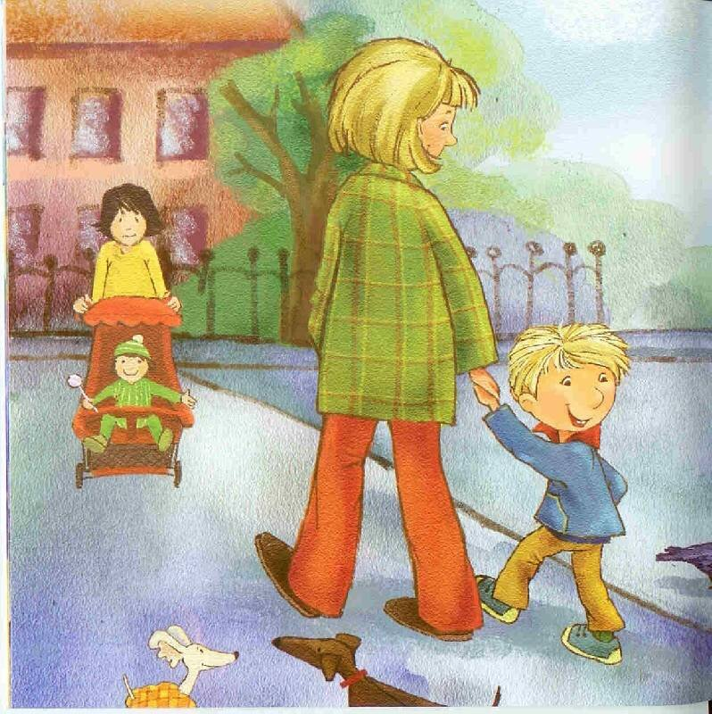
«Отгадай предмет по названию его частей»
ствол, ветка, кора, листья (дерево)
стена, крыша, окно, дверь (дом)
колесо, кабина, двери, капот, руль (машина)
глаза, рот, нос, брови (лицо)
хвост, крылья, перья, клюв (птица)
шерсть, лапы, уши, хвост (кошка/собака)

«Съедобное – несъедобное»
Например: ботинок, огурец, солнце.

«Кто, что делает?»
Кто мяукает, бежит, прыгает, шипит?
Что едет, гудит, везет грузы? и т.д.

«Ниже-выше»
Например: «Покажи мне самый высокий дом, а теперь покажи дом, который ниже».
Можно выбрать любые другие предметы — деревья, скамейки, кусты, заборы.

«Бывает–не бывает»
Летом падает снег.
Человек выше собаки.
Воробей – это птица.
Кошка умеет летать.
И т.п.

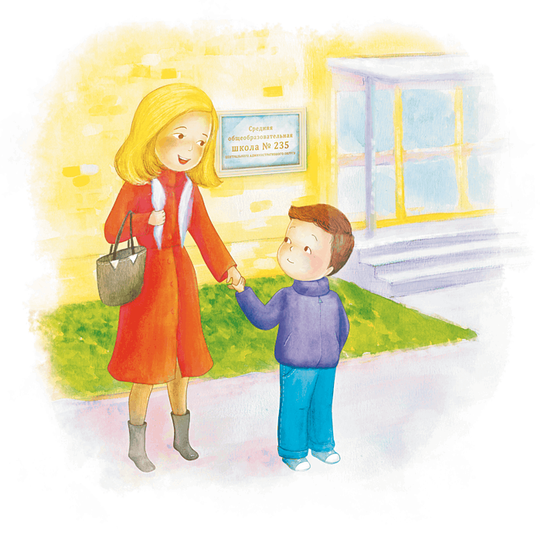 «Сложи по размеру»
Соберите разные по размеру листья и попросите ребенка разложить их от самого большого к самому маленькому или наоборот.

«Сложи по цвету»
Эта игра похожа на предыдущую. Только теперь необходимо разложить листочки по цвету.

«Букет для мамы»
Данная игра помогает не только развивать мелкую моторику ребенка, но и способствует формированию уважительного отношения к родителям. Любому ребенку будет приятно собрать для любимой мамы букет красивых осенних листьев, или ромашек, или одуванчиков.

Все игры, предложенные в этом буклете, предполагают ответы ребенка ДА/НЕТ (поворот/кивок головой) или использование указательного жеста.
Важно, чтобы ответы на вопросы были в поле зрения ребенка!

Играть и заниматься с ребенком
можно не только за столом дома,
но и по пути в школу и обратно.

Уважаемые родители,
превратите путь в школу
в игру развивающую, интересную как для Вас, так и для вашего ребенка.

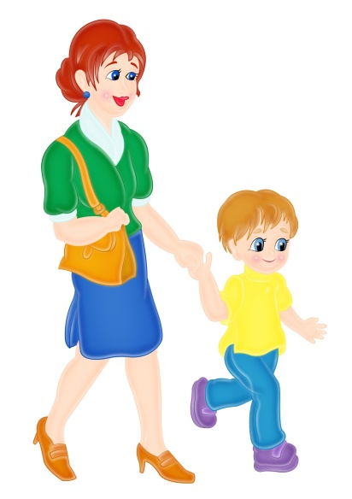

Буклет подготовила:
Белова Юлия Юрьевна
Учитель ГБОУ АО Северодвинская СКОШИ
ГБОУ АО Северодвинская СКОШИ
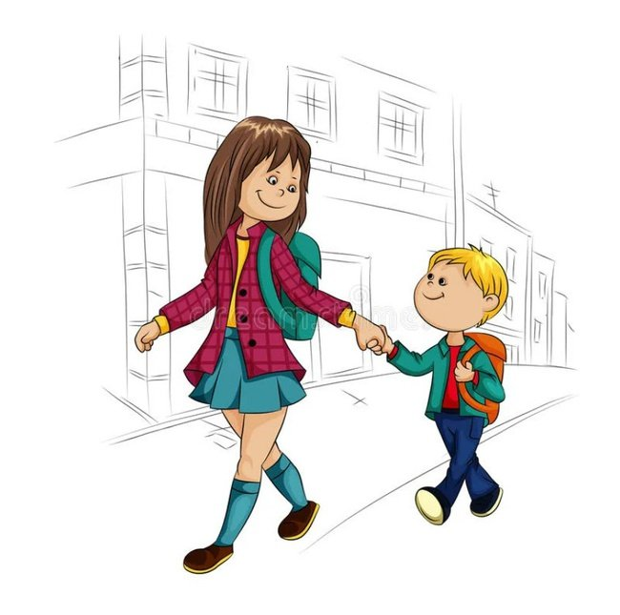
Советы родителям детей с ТМНР
«Игры по дороге в школу и домой»

